Игры зимой!

Снежные постройки
Постройте из снега две крепости. На зубцы в ниши стен поставьте городки. Заготовьте снежки. Ими будете сбивать установленные городки. Чья крепость продержится дольше?

Если снег хорошо лепится, из скатанных снежных комьев постройте, «атомный ледокол». Тут всем дела хватит. Кто – капитан, кто – штурман, кто – рулевой, кто – повар. Проплыли сквозь льды расчищать кораблям путь!

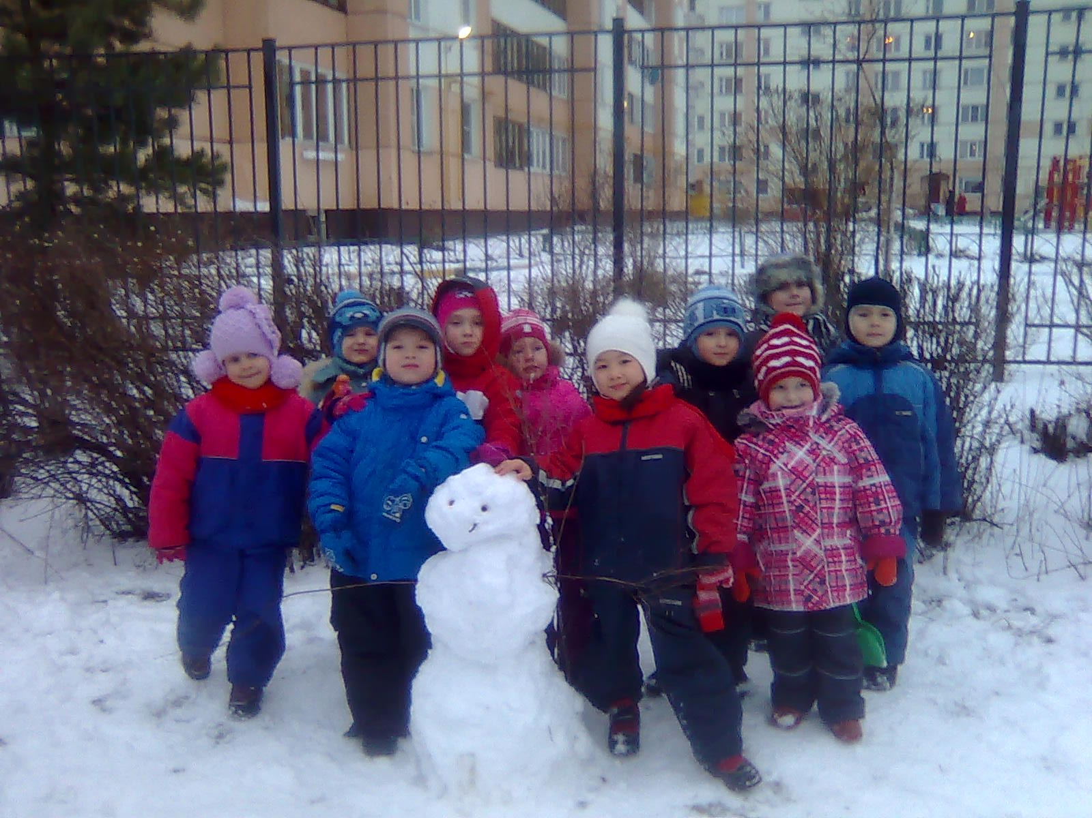

Вылепите из снега Деда Мороза, снеговика.

Катание на санках

На санки садятся верхом и держатся за веревочку. Ноги не ставят на полозья, держат их полусогнутыми. Учите детей управлять санками. Чтобы повернуть на ходу, достаточно опустить на снег ногу другой с той стороны, в какую хочешь повернуть сани. Чтобы затормозить, опустите на снег ноги и резко приподнимите переднюю часть санок.
Подъем с санками на горку. Скатывание с горки, торможение при спуске; катание на санках игрушки. Игры: «Кто быстрее прокатит мишку?».
Спускаясь на санках с горы, собери, как можно больше флажков, расставленных на склоне. Игра: «Собери флажки».

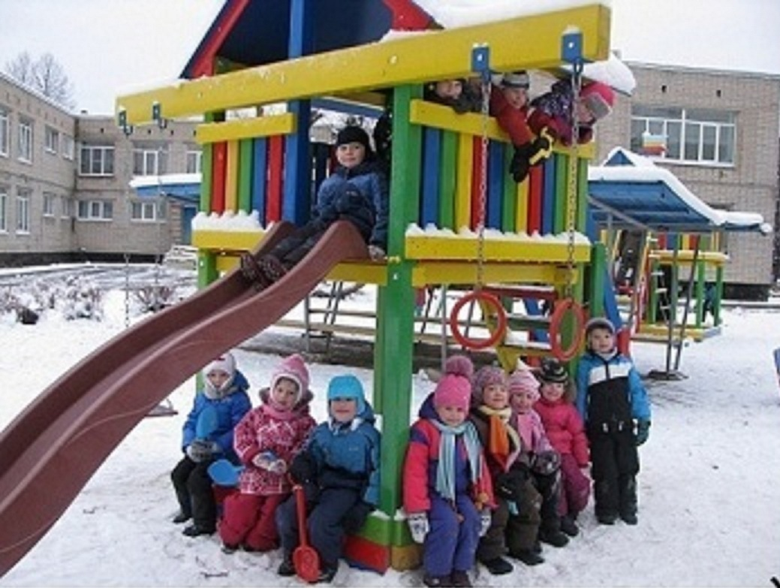

Съезжая с горки попади снежком в снеговика. Игра: «Меткий
стрелок».
Проехать через воротца, устроенные из прутьев или лыжных палок. Игра: «Воротики». Катание на санках с горки по одному и парами; катание по ровному месту друг друга.
Ходьба на лыжах
Ходьба на лыжах по пересеченной местности переменным шагом. Повороты на месте влево (вправо). Подъем в горку «лесенкой», спуск в низкой стойке.
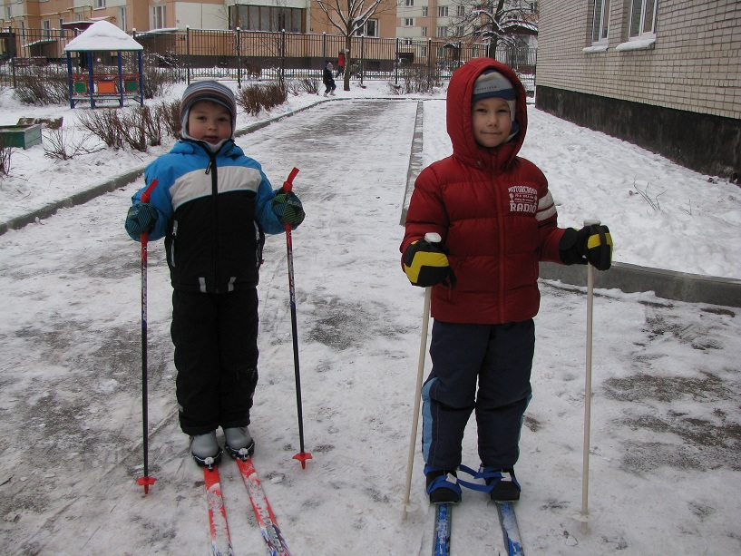

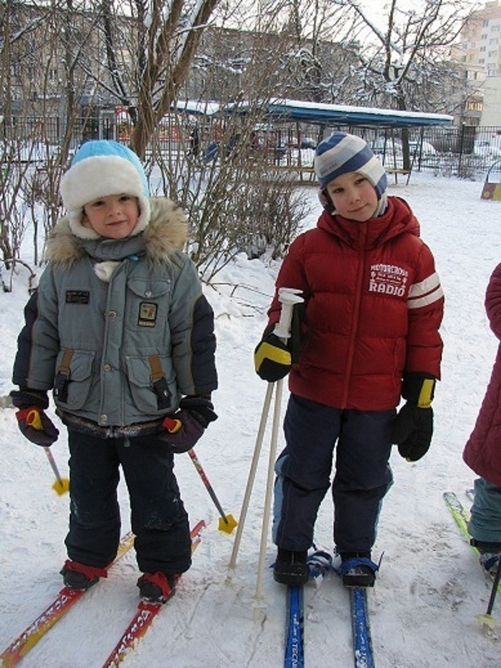
Играем в хоккей с детьми.
Дети осваивают ведение (прокатывание) мяча (шайбы) клюшкой на снегу, льду (без коньков), прокатывание шайбы друг другу в парах, удары по шайбе и попадание в ворота.

